Электрогриль КТ-3601
Руководство по эксплуатации

Общие сведения
Электрогриль КТ-3601 предназначен для приготовления мяса, рыбы, овощей, сосисок, бутербродов, панини, сэндвичей, гренок, тостов и многих других блюд.
Конструкция гриля позволяет готовить в двух режимах: двустороннем и одностороннем. В двустороннем режиме электрогриль закрывается крышкой, так что продукты находятся между двух нагреваемых панелей и готовятся с двух сторон сразу. Такой способ позволяет сократить время готовки, а также не требует переворачивания продуктов во время приготовления. В одностороннем режиме крышка гриля откидывается на 180°, благодаря чему гриль превращается в большую жаровню, а продукты можно выложить сразу на две панели.
Данная модель оснащена поддоном для слива жира и сока, которые выделяются в процессе приготовления продуктов.
На панели нанесено антипригарное покрытие, что позволяет готовить с минимальным количеством масла или без него. Такое покрытие также облегчает процесс чистки панелей.
Гриль оснащен термостатом для поддержания температуры панелей, таймером, а также индикаторами работы и нагрева. С помощью регулятора температуры вы сможете плавно менять температуру приготовления. Прорезиненные ножки не дают прибору скользить по столу во время готовки.
Специальный фиксатор сбоку гриля удерживает крышку в закрытом состоянии, что делает готовку, транспортировку и хранение более удобными. Он также позволяет фиксировать крышку в приоткрытом положении.

Комплектация
- Электрогриль — 1 шт.
- Поддон для жидкости — 1 шт.
- Руководство по эксплуатации — 1 шт.
- Коллекционный магнит — 1 шт.*
*опционально

Устройство электрогриля
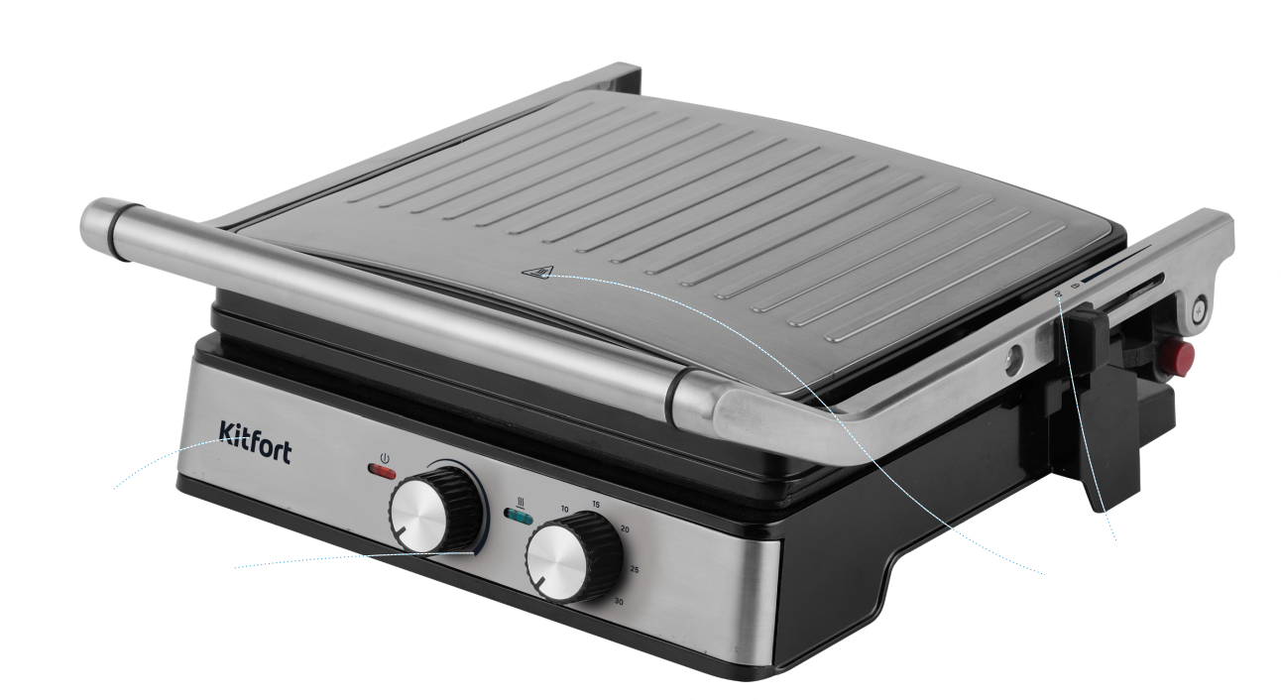
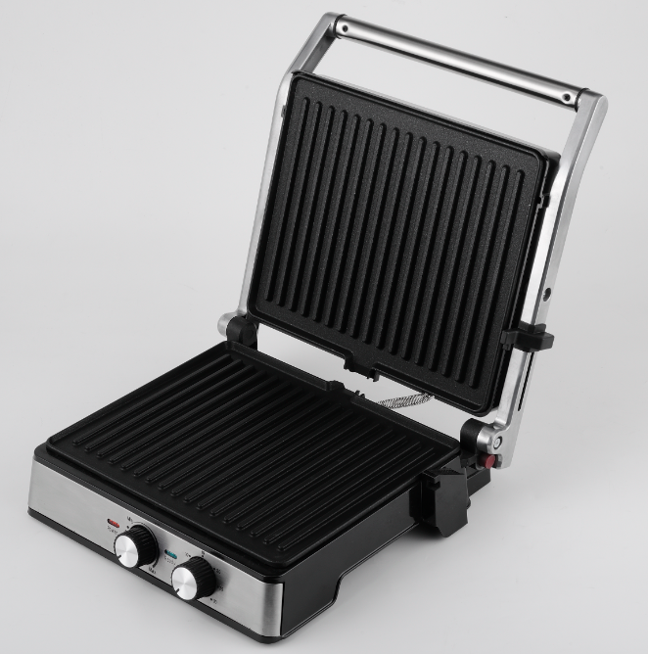
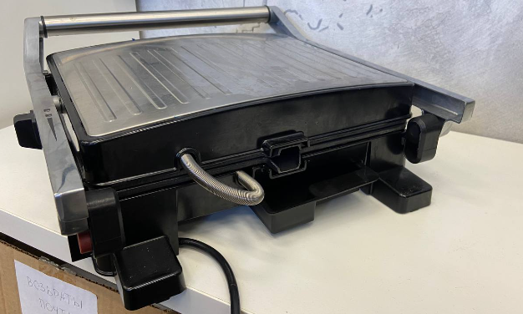
Индикатор работы
Индикатор нагрева
Ручка
Кнопка «180°»
Регулятор
температуры
Регулятор таймера
Фиксатор
Слив для жира и сока
Панели
Крышка электрогриля
Корпус электрогриля
Слив для жира и сока
Поддон для жидкости
Индикатор работы горит, когда установлен таймер.
Индикатор нагрева загорается при установке таймера, гаснет при установке температуры и загорается вновь, когда панели достигли нужной температуры. Во время приготовления продуктов панели гриля остывают, поэтому нагрев будет периодически включаться для поддержания температуры. Таким образом, в процессе приготовления индикатор нагрева загорается и гаснет.
Чтобы включить прибор, необходимо установить время таймера. Для этого нужно повернуть регулятор таймера по часовой стрелке и установить отметку на регуляторе таймера напротив желаемой температуры. Таймер можно установить до 30 минут. Когда время таймера истекает, прибор подает звуковой сигнал и автоматически отключается. Чтобы выключить гриль вручную, поверните регулятор таймера против часовой стрелки до упора.
Регулятор температуры является ручкой термостата. Термостат обеспечивает возможность плавно регулировать температуру и поддерживать ее в процессе приготовления. Вокруг регулятора нанесена шкала. Минимальная температура (50–100 °С) соответствует началу шкалы, максимальная (220–240 °С) — концу шкалы. Чтобы включить нагрев, поверните регулятор по часовой стрелке: нагрев начнется только тогда, когда регулятор будет установлен на начало шкалы. Чтобы выключить нагрев, переведите регулятор в положение «ВЫКЛ».
В процессе приготовления продуктов образующиеся жир и сок стекают через слив для жира и сока в поддон для жидкости.
Чтобы откинуть крышку и готовить в одностороннем режиме, необходимо нажать на кнопку «180°».
Фиксатор представляет собой передвигаемый ползунок и служит для закрепления крышки гриля в закрытом или приоткрытом положении. Чтобы закрыть крышку, передвиньте фиксатор, чтобы он оказался напротив значка закрытого замка. Чтобы открыть крышку, установите фиксатор напротив значка открытого замка. Чтобы зафиксировать крышку в приоткрытом положении, сначала приоткройте ее и, удерживая крышку за ручку в таком положении, передвиньте фиксатор дальше значка закрытого замка. Опустите крышку, фиксатор не даст ей закрыться. Чем дальше вы передвигаете фиксатор от значка закрытого замка, там меньше будет приоткрыта крышка.

Подготовка к работе и использование

Подготовка к работе
- Достаньте гриль и аксессуары из коробки и удалите весь упаковочный материал.
- Протрите корпус, крышку гриля и панели сначала влажной, а затем сухой мягкой тканью. Помойте поддон для жидкости в теплой воде с использованием мягкой губки и жидкости для мытья посуды. Не допускайте попадания воды внутрь устройства, на органы управления и на шнур питания.
- Тщательно высушите все элементы прибора. Установите поддон для жидкости в корпус прибора до упора. При этом часть поддона будет выходить за корпус и находится непосредственно под сливом для жира и сока.
- Установите гриль на ровную горизонтальную устойчивую поверхность на расстоянии не менее 15 см от стен и других предметов и не менее 10 см от края стола. Сверху должно быть свободное пространство высотой не менее 40 см.
- Размотайте полностью шнур и подключите гриль к сети электропитания. Проверьте, что шнур не свисает с края стола и не соприкасается с корпусом гриля.
- Перед первым использованием рекомендуется прогреть гриль на максимальной температуре в течение 10–15 минут, чтобы с нагревательного элемента и панелей обгорели остатки смазки и других материалов, которые могли там остаться после производства. Установите таймер на 15 минут, повернув регулятор таймера по часовой стрелке. Индикаторы работы и нагрева загорятся.
Поверните регулятор температуры по часовой стрелке до упора. Индикатор нагрева погаснет. Когда панели нагреются до нужной температуры, индикатор нагрева загорится снова.
Примечание. В процессе нагрева может появиться небольшое количество дыма и запах, это нормально для нового устройства.
- По истечение 15 минут прибор подаст звуковой сигнал и автоматически отключится. Переведите регулятор температуры в положение «ВЫКЛ».
- Когда прибор остынет, протрите панели сначала влажной, а затем сухой мягкой тканью. Не допускайте попадания воды в корпус, на органы управления и на шнур питания. Тщательно просушите все элементы прибора.
- Электрогриль готов к эксплуатации.
Внимание! Никогда не используйте абразивные моющие средства и губки для очистки панелей, иначе вы можете повредить антипригарное покрытие. Убедитесь, что панели полностью остыли после использования. Резкий перепад температуры может привести к отслоению антипригарного покрытия.

Использование
- Установите прибор на ровную горизонтальную устойчивую поверхность на расстоянии не менее 15 см от стен и других предметов и не менее 10 см от края стола. Если планируете готовить в одностороннем режиме, оставьте больше места. Сверху должно быть свободное пространство высотой не менее 40 см.
- Убедитесь, что поддон для жидкости установлен в корпус устройства до упора. При этом часть поддона будет выходить за корпус и находиться непосредственно под сливом для жира и сока.
- Размотайте полностью шнур и подключите гриль к сети электропитания. Проверьте, что шнур не свисает с края стола и не соприкасается с корпусом гриля.
- Чтобы включить прибор, установите время таймера, повернув регулятор таймера по часовой стрелке. Индикаторы работы и нагрева загорятся.
Примечание. Устанавливайте время таймера с учетом времени на нагрев панелей (время нагрева составляет 3–5 мин).
- Установите желаемую температуру с помощью регулятора температуры. Индикатор нагрева погаснет.
- Дождитесь, когда индикатор нагрева загорится снова. Это означает, что панели достигли нужной температуры.
Примечание. Во время приготовления продуктов панели гриля остывают, поэтому нагрев будет периодически включаться для поддержания температуры. Таким образом, в процессе приготовления индикатор нагрева загорается и гаснет.
- Откройте крышку, используя кухонные рукавицы или прихватку. Смажьте панели гриля маслом. Используйте жаростойкую силиконовую кисточку, чтобы избежать ожогов и повреждения антипригарного покрытия и кисточки.
- При приготовлении продуктов в двустороннем режиме выложите продукты на нижнюю панель. Будьте осторожны, панели прибора горячие. Не обожгитесь!
- Аккуратно закройте крышку. Вы можете готовить как с закрытой, так и с приоткрытой крышкой, если готовите крупные куски продуктов. Чтобы закрыть крышку фиксатором, передвиньте фиксатор, чтобы он оказался напротив значка закрытого замка. Чтобы открыть крышку, установите фиксатор напротив значка открытого замка. Чтобы зафиксировать крышку в приоткрытом положении, сначала приоткройте ее и, удерживая крышку за ручку в таком положении, передвиньте фиксатор дальше значка закрытого замка. Опустите крышку, фиксатор не даст ей закрыться. Чем дальше вы передвигаете фиксатор от значка закрытого замка, там меньше будет приоткрыта крышка. Все действия с фиксатором и крышкой проводите с использованием прихваток или кухонных рукавиц.
- Следите за тем, чтобы сок от продуктов не вытекал за пределы панелей. В процессе приготовления приоткрывайте крышку, чтобы визуально оценить готовность продуктов и выпустить скопившийся пар и влагу. Будьте осторожны при открывании крышки, на ней может скапливаться горячий конденсат; используйте кухонные рукавицы или прихватки. Не наклоняйтесь над грилем, чтобы не обжечься выходящим паром и брызгами масла или жира.
- Если вы хотите готовить на двух панелях сразу (в одностороннем режиме), откройте крышку гриля (крышка должна быть под углом 90° к корпусу), нажмите на кнопку «180°», при этом удерживая крышку рукой. Когда кнопка войдет в корпус, плавно откройте крышку гриля на 180°. Выложите продукты на обе панели. При таком способе приготовления продукты необходимо переворачивать во время жарки. Чтобы вывести гриль из одностороннего режима, закройте крышку. Вы услышите щелчок, означающий, что кнопка «180°» вернулась в исходное положение, а крышка будет зафиксирована и ее нельзя будет разложить.
Внимание! Когда вы нажали на кнопку «180°», и она вошла в корпус прибора, крышка больше не будет фиксироваться под углом 90° к корпусу и может упасть, придерживайте крышку рукой.
Открывайте крышку на 180° предварительно перед включением прибора. Если вы раскладываете гриль в процессе готовки, когда панели нагреты, то будьте осторожны и не обожгитесь. Раскладывайте гриль, используя кухонные рукавицы или прихватки.
- Когда блюдо готово, откройте крышку (если готовили в двустороннем режиме) и извлеките его при помощи кулинарных щипцов, силиконовой или деревянной лопатки. Не используйте для извлечения пластиковые предметы, нестойкие к высокой температуре, а также металлические и острые предметы во избежание повреждения антипригарного покрытия панели.
- По истечении времени таймера прибор подаст звуковой сигнал и автоматически выключится. Переведите регулятор температуры в положение «ВЫКЛ». Затем отключите гриль от сети и дайте прибору остыть при комнатной температуре. Резкий перепад температуры может привести к отслоению антипригарного покрытия.
Примечание. Вы можете выключить гриль вручную, повернув регулятор таймера против часовой стрелки до упора.
- Слейте жир и сок из поддона для жидкости. Если готовили в одностороннем режиме, сначала закройте крышку, а затем достаньте поддон. Очищайте прибор после каждого использования в соответствии с главой «Чистка и обслуживание».
Внимание! Будьте осторожны! Корпус гриля может сильно нагреваться, а из-под крышки — выходить пар. Открывайте и закрывайте крышку и передвигайте фиксатор в кухонных рукавицах или при помощи прихваток.
Во время приготовления проверяйте, чтобы поддон для жидкости не переполнялся, выливайте из него жидкость по мере необходимости. Доставайте его, используя кухонные прихватки или рукавицы. Если готовили в одностороннем режиме, сначала снимите продукты, закройте крышку, а затем достаньте поддон. Будьте осторожны, поддон и жидкость внутри горячие.

Советы
При приготовлении продуктов с закрытой крышкой они находятся между двух панелей, что позволяет готовить блюдо быстрее, одновременно с двух сторон, не переворачивая его. При готовке убедитесь, что все продукты имеют примерно одинаковую толщину. Каждый кусок должен соприкасаться и с верхней, и с нижней нагреваемыми панелями. Это позволит всем продуктам приготовиться за равное количество времени.
При приготовлении продуктов в гриле с открытой на 180° крышкой площадь поверхности для готовки увеличивается, позволяя выложить продукты на обе нагреваемые панели. Это может быть важно в случае приготовления продуктов с разной толщиной и различным временем приготовления. Однако необходимо периодически переворачивать продукты, чтобы обеспечить равномерность их приготовления.
Открывайте крышку на 180° перед включением прибора. Если вы раскладываете гриль в процессе готовки, когда панели нагреты, то будьте осторожны и не обожгитесь. Раскладывайте гриль, только используя кухонные рукавицы или прихватки.
Заранее подготовьте необходимые ингредиенты. Только после этого включайте гриль, чтобы начать приготовление блюда сразу после того, как прибор разогреется.
Не используйте маргарин или спред с низким содержанием животного жира, т.к. они могут перегреваться при невысокой температуре с образованием темного нагара, который может привести к прилипанию продуктов к панелям.
Нарезайте продукты не слишком толстыми кусками, иначе приготовление займет много времени.
Перед выкладыванием следующей порции продуктов прогрейте прибор. В процессе приготовления продуктов температура панелей может уменьшаться, термостат автоматически поддерживает нужную температуру и включает нагрев, когда температура падает. Прибору нужно немного времени, чтобы восстановить уровень нагрева после приготовления продуктов. Подождите пару минут, пока панели нагреются, и после этого выкладывайте продукты.
Не охлаждайте резко горячие панели, например, под холодной водой. Это может испортить антипригарное покрытие.
Всегда разматывайте шнур при использовании прибора. Корпус гриля в процессе приготовления может сильно нагреваться. Если шнур плотно контактирует с корпусом, он может начать оплавляться.
Мясо для готовки выбирайте по цвету: чем розовее, тем свежее. Такой цвет сообщает о сочности мяса, поэтому его довольно трудно приготовить неправильно. Если в мясе много прожилок, то его можно дольше готовить, при этом сочность мяса не утратится. Нарезайте мясо поперек волокон.
Для пикантности вкуса можно использовать маринад или жидкий дым. Маринад сделает мясо более мягким, и с ним меньше шансов пересушить мясо, а жидкий дым придаст блюду аромат костра. Также можно использовать специи. Традиционными считаются соль и свежемолотый перец. Остальные специи можно использовать по вкусу. Соль и перец стоит добавлять после приготовления мяса. Если посолить мясо заранее, соль может вытянуть из него влагу, а перец подгорает при высоких температурах.
Не рекомендуется выкладывать на панель холодное мясо, желательно, чтобы оно достигло комнатной температуры. После холодильника дайте мясу полежать 1–2 часа при комнатной температуре. Температура мяса должна быть не менее 10–12 °C. Это позволит добиться равномерной прожарки, цвета и текстуры мяса.
Если из мяса выделился сок, промокните мясо бумажными полотенцами. Не рекомендуется использовать для этих целей салфетки — они слишком тонкие и могут прилипнуть к мясу.
После того, как мясо приготовилось, температура внутри него на протяжении некоторого времени продолжает расти, что способствует перераспределению внутренних соков. Дайте стейку «отдохнуть» 5 минут, положив в какую-нибудь емкость и накрыв крышкой. Тогда вы получите нежное, сочное блюдо с равномерной прожаркой. Если мясо будет разрезано слишком рано, большая часть сока вытечет наружу.
При приготовлении бутербродов закройте крышку фиксатором. Если бутерброды слишком объемные, и фиксатор не закрывается, прижмите их крышкой, взявшись за ручку, и удерживайте в таком положении. Не давите слишком сильно. Это позволит краям бутербродов склеиться между собой. Тогда бутерброды будут более сочные внутри, а вам будет удобнее их есть.

Рецепты

Тосты
Для того чтобы сделать тосты, необязательно покупать тостер. Разогрейте гриль, положите куски любого хлеба или булки, закройте крышку, готовьте 1–3 минуты.

Яичница
В гриле можно приготовить даже яичницу. Разогрейте гриль, смажьте панели растительным маслом, разбейте и плавно вылейте яйца на панели. Можно готовить как в открытом, так и в закрытом виде. При приготовлении в открытом гриле яичница получается почти такой же, как на сковороде, но требуется больше времени, чем при приготовлении в закрытом виде.

Сухарики
Нарежьте любой хлеб кубиками или соломкой, положите в глубокую миску, посыпьте специями и полейте небольшим количеством масла, перемешайте. Разогрейте гриль, положите такое количество нарезанного хлеба, чтобы будущие сухарики не соприкасались друг с другом, в противном случае сухарики могут слипнуться.

Бутерброды с ветчиной и сыром
Хлеб для тостов — 6 кусков
Ветчина — 6–8 кусков
Огурец соленый — 1 шт.
Помидор — по желанию
Сыр — по вкусу
Масло сливочное — по вкусу
Приготовление. Намажьте хлеб маслом, выложите слоями тонко нарезанную ветчину, затем соленый огурец и помидор, затем сыр. Сверху накройте вторым куском хлеба и выложите на панель. Прижмите бутерброды крышкой. Время приготовления 5–10 минут в зависимости от желаемого результата — менее или более хрустящая корочка.

Бутерброды–пицца
Хлеб для тостов — 6 кусков
Колбаса/ветчина — 6–8 кусков
Репчатый лук — по вкусу
Помидор — 1 шт.
Шампиньоны — 5–6 шт.
Сыр — 6–8 кусков
Томатная паста — 2–3 ч. л.
Приготовление. Возьмите 3 куска хлеба, смажьте томатной пастой, выложите начинку, укройте оставшимся хлебом. Выложите бутерброды на панель, затем закройте крышку и запекайте бутерброды около 5 минут.

Горячие бутерброды с творогом, яблоком и корицей
Хлеб для тостов — 6 кусков
Яблоко — 1–3 шт.
Творог — 150–200 г
Сахар — по вкусу
Корица — по вкусу
Приготовление. Яблоки нарежьте кубиками, добавьте творог, сахар и корицу и тщательно перемешайте. Выложите 3 куска хлеба на панель, сверху выложите начинку, накройте оставшимися кусками хлеба. Затем закройте крышку и запекайте бутерброды около 5 минут.

Панини с индейкой
Чиабатта — 1 шт.
Запеченная индейка — 4–6 кусков
Помидор — 1 шт.
Сыр — по вкусу
Соус песто — по вкусу
Соль — по вкусу
Базилик — 4–6 листков
Приготовление. Чиабатту разрежьте вдоль на две равные части, смажьте соусом песто. Выложите слоями тонко нарезанные продукты в следующем порядке: сыр, индейка, помидор, немного соли, базилик, сыр. Сверху накройте оставшейся половинкой чиабатты и выложите на панель. Закройте крышку и удерживайте ее прижатой. Время приготовления 3–7 минут в зависимости от желаемого результата — менее или более хрустящая корочка.

Драники с фаршем
Картофель — 4 шт. среднего размера
Мука — 1 ст. л.
Яйцо — 1 шт.
Соль и перец — по вкусу
Фарш — 200 г
Приготовление. Натрите картофель на терке, слейте лишнюю жидкость, если она есть. Добавьте яйцо, муку, соль и перец. Тщательно перемешайте. К фаршу добавьте соль, перец и мелко нарезанный лук, тщательно перемешайте. Смажьте панели маслом. Выложите небольшое количество картофельного теста, сверху выложите фарш, укройте еще одним слоем картофельного теста. Закройте крышку и выпекайте около 10 минут.

Чистка и обслуживание
Перед чисткой и обслуживанием гриля отключите его от сети и убедитесь, что он остыл. Резкий перепад температуры может привести к отслоению антипригарного покрытия панелей.
Очищайте панели и поддон для жидкости после каждого приготовления. Поддон для жидкости мойте в теплой воде с использованием средства для мытья посуды и мягкой губки.
Очищайте панели бумажными полотенцами или салфетками, удалив остатки пищи и излишки жира, а затем протрите панели мягкой влажной тканью. Если панели гриля сильно загрязнились, используйте для очистки небольшое количество мягкого моющего средства для посуды. Не используйте для очистки панелей агрессивные и абразивные моющие средства и губки — они могут повредить антипригарное покрытие панелей. После очистки панелей вытрите их насухо.
Не мойте панели, крышку и корпус электрогриля под струей воды во избежание попадания воды внутрь корпуса устройства.
Протирайте корпус и крышку прибора сначала влажной, а затем сухой мягкой тканью. Не допускайте попадания воды внутрь устройства, на органы управления и на шнур питания. Тщательно просушите все элементы прибора.

Уход и хранение
Перед длительным хранением тщательно очистите прибор, как описано в главе «Чистка и обслуживание». Уберите гриль в коробку или пакет для защиты от пыли.
Храните гриль в сухом и прохладном месте, недоступном для детей.

Устранение неполадок

Устройство не включается, индикаторы не горят
Возможная причина | Решение
Нет напряжения в сети | Проверьте наличие напряжения в сети
Сработала защита от перегрева | Отключите прибор и дайте ему остыть в течение получаса. Затем снова включите прибор
Сгорел термопредохранитель | Обратитесь в сервисный центр
Вы не установили таймер | Прибор включается только после установки таймера

Люфт крышки прибора
Возможная причина | Решение
Технологический люфт, не является неисправностью | Благодаря люфту крышка прибора равномерно прижмет продукты, блюдо приготовится равномерно

Нагрев не происходит
Возможная причина | Решение
Вы установили регулятор температуры в положение, когда регулятор не доходит до шкалы (начало шкалы соответствует минимальной температуре работы прибора) | Установите регулятор напротив шкалы

Жир, сок или прочие жидкости стекают с нагреваемых панелей на стол
Возможная причина | Решение
Поддон для жидкости не установлен в корпус устройства | Установите поддон в корпус устройства
Поддон для жидкости переполнен | Во время приготовления проверяйте, чтобы поддон для жидкости не переполнялся, выливайте из него жидкость по мере необходимости. Доставайте его, используя кухонные прихватки или рукавицы. Если готовили в одностороннем режиме, сначала снимите продукты, закройте крышку, а затем достаньте поддон. Будьте осторожны, поддон и жидкость внутри горячие
Гриль установлен на неровную поверхность | Установите гриль на ровную горизонтальную поверхность. Если прибор установлен неровно, жир может переливаться через бортик панели
Части продуктов выступают за бортики панели | Выложите продукты так, чтобы они находились на панели и не выступали за ее бортики
Если ваша ситуация не отображена выше, пишите нам на адрес info@kitfort.ru, приложив фотографии или видеофайлы, фиксирующие вашу проблему. Пришлите также фотографию наклейки с серийным номером, расположенную на дне или на задней части корпуса устройства.
По вопросам приобретения расходных материалов или аксессуаров пишите нам на osh@kitfort.ru.

Технические характеристики
- Напряжение: ~220–240 В, 50/60 Гц
- Мощность: 2000 Вт
- Класс защиты от поражения электрическим током: I
- Таймер: до 30 мин
- Длина шнура: 0,6 м
- Размер панели: 284 х 234 мм
- Размер устройства: 350 х 340 x 140 мм
- Размер упаковки: 388 х 168 х 382 мм
- Вес нетто: 3,0 кг
- Вес брутто: 3,3 кг

Срок службы: 2 года
Срок гарантии: 1 год
Товар сертифицирован Значком: EAC
Производитель: Нинбо Лэвэ Илектрикэл Эплаенсис Ко., Лтд. №369, Саньхэн Роуд, Чанхэ Таун, Цыси Сити, Нинбо, Китай.
Импортер: ООО «Аэро-Трейд». 197022, г. Санкт-Петербург, Инструментальная ул., д. 3, лит. Х, офис 1.
Страна происхождения: Китай.
Уполномоченная организация для принятия претензий на территории РФ: ООО «Аэро-Трейд». 197022, г. Санкт-Петербург, Инструментальная ул., д. 3, лит. Х, офис 1.
Горячая линия производителя: 8-800-775-56-87 (пн-пт с 9:30 до 17:30 по московскому времени), info@kitfort.ru
Адреса сервисных центров вы можете узнать у оператора горячей линии или на сайте kitfort.ru
Требуется особая утилизация. Во избежание нанесения вреда окружающей среде необходимо отделить данный объект от обычных отходов и утилизировать его наиболее безопасным способом, например, сдать в специальные места по утилизации.
Месяц и год изготовления указаны на нижней стороне упаковочной коробки.
Производитель имеет право на внесение изменений в дизайн, комплектацию, а также в технические характеристики изделия в ходе совершенствования своей продукции без дополнительного уведомления об этих изменениях.

Условия гарантии
Механическое повреждение корпуса и составных частей устройства не является гарантийным случаем.
Повреждение частей устройства и антипригарного покрытия панелей вследствие чистки абразивными моющими средствами и жесткими или металлическими предметами не является гарантийным случаем. Резкий перепад температуры может привести к отслоению антипригарного покрытия, это не является гарантийным случаем.
Повреждение антипригарного покрытия панелей устройства вследствие использования металлических вилок, лопаток, ножей и прочих кухонных приборов из металла не является гарантийным случаем.
Выход гриля из строя вследствие попадания жидкостей внутрь устройства, на органы управления и на шнур питания не является гарантийным случаем.

Меры предосторожности
Пожалуйста, внимательно прочтите инструкцию по эксплуатации. Обратите особое внимание на меры предосторожности. Всегда держите инструкцию под рукой.
- Устройство предназначено для использования в бытовых условиях и может применяться в квартирах, загородных домах, гостиничных номерах, офисах и других подобных местах для непромышленной и некоммерческой эксплуатации.
- Используйте устройство только по назначению и в соответствии с указаниями, изложенными в данном руководстве. Нецелевое использование устройства будет считаться нарушением условий надлежащей эксплуатации.
- Перед подключением устройства к электрической розетке убедитесь, что параметры электропитания, указанные на нем, совпадают с параметрами используемого источника питания.
- Для предотвращения поражения электрическим током не погружайте устройство в воду и другие жидкости.
- Не переносите прибор, взявшись за шнур питания. Не тяните за шнур питания при отключении вилки от розетки.
- Не используйте устройство, если шнур питания, вилка или другие части устройства повреждены. Во избежание поражения электрическим током не разбирайте устройство самостоятельно — для его ремонта обратитесь к квалифицированному специалисту. Помните, неправильная сборка устройства повышает опасность поражения электрическим током при эксплуатации.
- Детям, людям с ограниченными физическими, сенсорными или умственными способностями, а также лицам, не обладающим достаточными знаниями и опытом, разрешается пользоваться прибором только под контролем лиц, ответственных за их безопасность, или после инструктажа по эксплуатации устройства. Не позволяйте детям играть с прибором.
- Контролируйте работу гриля, когда рядом находятся дети или домашние животные.
- Не оставляйте работающий прибор без присмотра. Выключите его и отключите от сети, если не используете прибор длительное время или перед проведением обслуживания.
- Корпус прибора может сильно нагреваться во время работы. Не касайтесь горячих поверхностей руками. Будьте осторожны! Возможен риск получения ожога!
- Устанавливайте гриль только на ровную горизонтальную устойчивую поверхность на расстоянии не менее 15 см от стен и других предметов и не менее 10 см от края стола. Сверху должно быть свободное пространство высотой не менее 40 см. Устанавливайте прибор так, чтобы дети не могли случайно дотронуться до горячих поверхностей прибора.
- Не пытайтесь обойти блокировку включения устройства.
- Не допускайте падения прибора и не подвергайте его ударам.
- Храните устройство в недоступных детям местах.
- Используйте только предлагаемые производителем аксессуары или комплектующие. Использование иных дополнительных принадлежностей может привести к поломке устройства или получению травм.
- Не используйте металлические предметы для переворачивания и снятия пищи с устройства, чтобы не поцарапать покрытие панелей. Используйте термостойкие пластиковые или деревянные лопатки.
- Прибор имеет нагреваемую поверхность. Лица, не чувствительные к нагреву, должны быть осторожны при пользовании прибором.
- При повреждении шнура питания его замену во избежание опасности должны производить изготовитель, сервисная служба или подобный квалифицированный персонал.
- Если из корпуса устройства вытекает жир, сок, вода или иные жидкости, прибором пользоваться нельзя.
- Кладите продукты непосредственно на панель. Не используйте фольгу и другие предметы.
- Корпус гриля может сильно нагреваться, а из-под крышки — выходить пар. Открывайте и закрывайте крышку и передвигайте фиксатор в кухонных рукавицах или при помощи прихваток.

